النشاط التدريبي رقم 1:
يتضمن الجدول الموالي نتائج مجموعة من القياسات قاما بها أحد المختصين في التعليم المكيف على عينة من الأطفال، وقد قمنا بإنشاء محرر بيانات سجلت فيه بيانات المتغيرات التي استهدفها الباحث كمثال تو ضيحي لعملية إدخال البيانات و تعريف المتغيرات.
الأفراد | الجنس | التفاعل اللفظي | اكتساب اللغة | الذكاء | التحصيل الدراسي | قياس قبلي | قياس بعدي
1 | garçon | 12,24 | 105 | 110 | moyen | 102 | 108
2 | fille | 13,12 | 104 | 110 | moyen | 104 | 109
3 | fille | 14,26 | 111 | 120 | fort | 111 | 113
4 | fille | 15,16 | 112 | 120 | fort | 102 | 104
5 | fille | 14,55 | 115 | 130 | fort | 115 | 118
6 | fille | 11,22 | 109 | 110 | faible | 109 | 110
7 | fille | 17,04 | 117 | 140 | fort | 113 | 114
8 | garçon | 12,11 | 100 | 110 | faible | 100 | 103
9 | garçon | 11,57 | 104 | 100 | faible | 104 | 106
10 | garçon | 12,44 | 105 | 100 | faible | 111 | 112
11 | garçon | 10,55 | 113 | 120 | moyen | 120 | 121
12 | garçon | 11,54 | 114 | 120 | moyen | 114 | 117
13 | garçon | 10,21 | 120 | 130 | fort | 113 | 117
14 | fille | 15,59 | 115 | 140 | fort | 115 | 116
15 | fille | 13,55 | 116 | 130 | fort | 116 | 119

و فيما يلي نتائج عملية ادخال البينات في شاشة محرر البيانات بواجهتيها الأساسيتين:
- واجهة المتغيرات « Vue de variables »
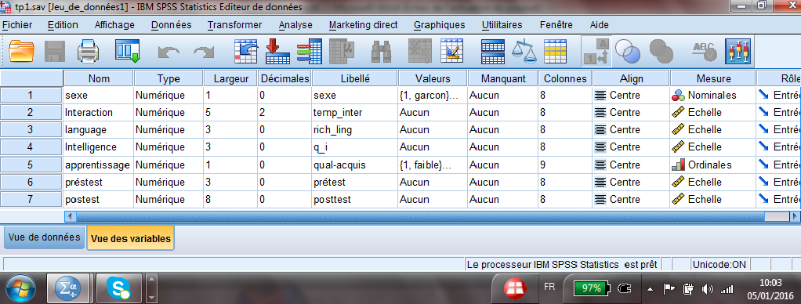
- واجهة البيانات: « Vue de données »
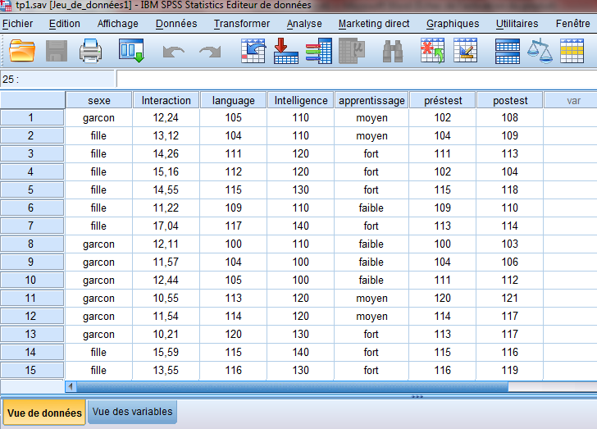
بعد اطلاعك على محرر البيانات قم بإنشاء محرر بيانات يتضمن نفس المعطيات ، ثم قم بحفظه كملف لديك لتتمكن من خلاله متابعة بعض التدريبات المرتبطة ببعض جوانب عملية التحليل باستعمال البرنامج Spss ,

